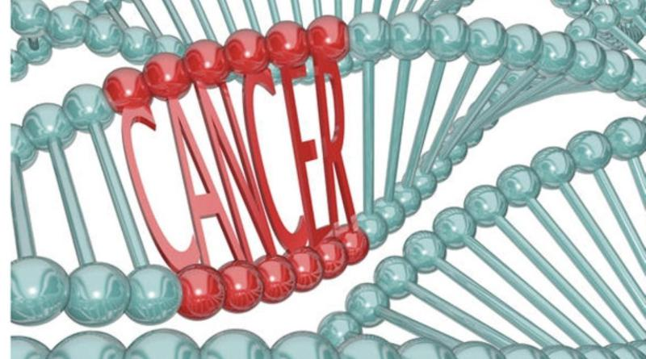

[Actualidad](http://laregion24.com.ar/category/actualidad/) [Larroque](http://laregion24.com.ar/category/sur-entrerriano/larroque-sur-entrerriano/) [Reclamos](http://laregion24.com.ar/category/reclamos/) [Salud](http://laregion24.com.ar/category/salud/)

“El Cáncer” mostró su cara en el Campamento Sanitario de Larroque

[4 diciembre, 2017](http://laregion24.com.ar/2017/12/04/el-cancer-mostro-su-cara-en-el-campamento-sanitario-de-larroque/) [LA REGION](http://laregion24.com.ar/author/laregion/) [0 comentarios](http://laregion24.com.ar/2017/12/04/el-cancer-mostro-su-cara-en-el-campamento-sanitario-de-larroque/#respond)

*Concluidas las tareas de relevamiento y carga de datos, el 1 de diciembre, se hizo un avance del Informe final del “*[*Campamento Sanitario de Larroque*](http://laregion24.com.ar/2017/12/03/rosario-siempre-estuvo-cerca/)*” donde señalaron que según los vecinos “El cáncer es la principal causa de muerte en los últimos 15 años”. Los números y gráficos, estarán listos a principios de 2018.*

[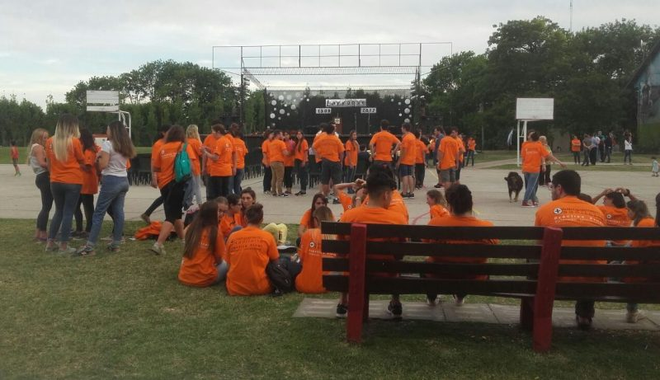](https://i0.wp.com/laregion24.com.ar/wp-content/uploads/2017/12/Numeros.jpeg)

Según el avance del informe que se presentará de manera completa en los primeros meses de 2018; en Larroque se reconocieron 2290 viviendas de las cuales se relevó el 72%, un universo de unas 5000 personas. El 19 % no fueron relevadas y solo el 0.5 % no los atendió.

A la pregunta de ¿dónde se atendían cuando tienen un problema de salud? Se pudo determinar que un 30% se atiende en el Hospital público local, un 30% en el sistema privado local y un 30% de manera mixta. Solo un 4 o 5% se atienden fuera de Larroque. Los números cambian cuando se trata de un problema serio, donde alrededor del 80% se atiende fuera de la ciudad.

A la pregunta sobre el motivo de muerte de algún pariente en los últimos 15 años, la primer causa de muerte que aparece es el cáncer con un 31.5%; cardiovasculares 25%; respiratorias un 11% y un dato no menor, que no suele aparecer en los campamentos sanitarios, es que hay un 8% que tuvo una muerte traumática (herida o accidente vial).

Un 40% de las casas relevadas cree que uno de los factores de contaminación son los agroquímicos; seguido por la fábrica de baterías en un 30% y frigorífico en un 13%. Un 20% hablaron de olores desagradables.

EL 68% de los vecinos de Larroque identifica al cáncer como un problema de salud en esa localidad.